# Lern- und Arbeitsauftrag *LA_M106_2402_SQL_Backup.docx*

|  |  |
| --- | --- |
| Titel | Backup der Datenbank «StarWars» |
| Modul | 106 Informatiker/in EFZ |
| Autor / Version | Birgit Rieder / V1.0 |
| Hilfsmittel: | * Präsentation PR_106_2451_SQL_Backup_und_Restore.pptx * SQL Server Management Studio * Datenbank «StarWars» |
| Nachweis | In der Teilaufgabe 2 wird verlangt, dass Sie zwei SQL Befehle formulieren. Geben Sie diese SQL Statement auf Moodle ab.  **Beurteilungskriterien**:  Dokumentiert sind   * SQL Befehl für Full Backup (1 Pkt) * SQL Befehl für Differential Backup (1 Pkt) |
| Sozialform | Einzelarbeit |
| Leistungsziele | LZ 5.2 |

## Ausgangslage

Sie haben in einem früheren Auftrag die Datenbank «StarWars» installiert. Um sicher zu stellen, dass Sie künftige Änderungen nicht verlieren, sollten Sie immer mal wieder ein Backup erstellen.

Ein Bild, das CD, Elektronik enthält.

Bild: chocolat01 / pixelio.de

## Aufgabenstellung

Erarbeiten Sie anhand der Präsentation die Theorie zum Sichern und Wiederherstellen von Datenbanken. Öffnen Sie das «SQL Server Management Studio».

### Teilaufgabe 1: Backup dialoggeführt

* Gehen Sie gemäss Anleitung in der Präsentation vor, um menügeführt ein Full Backup durchzuführen.

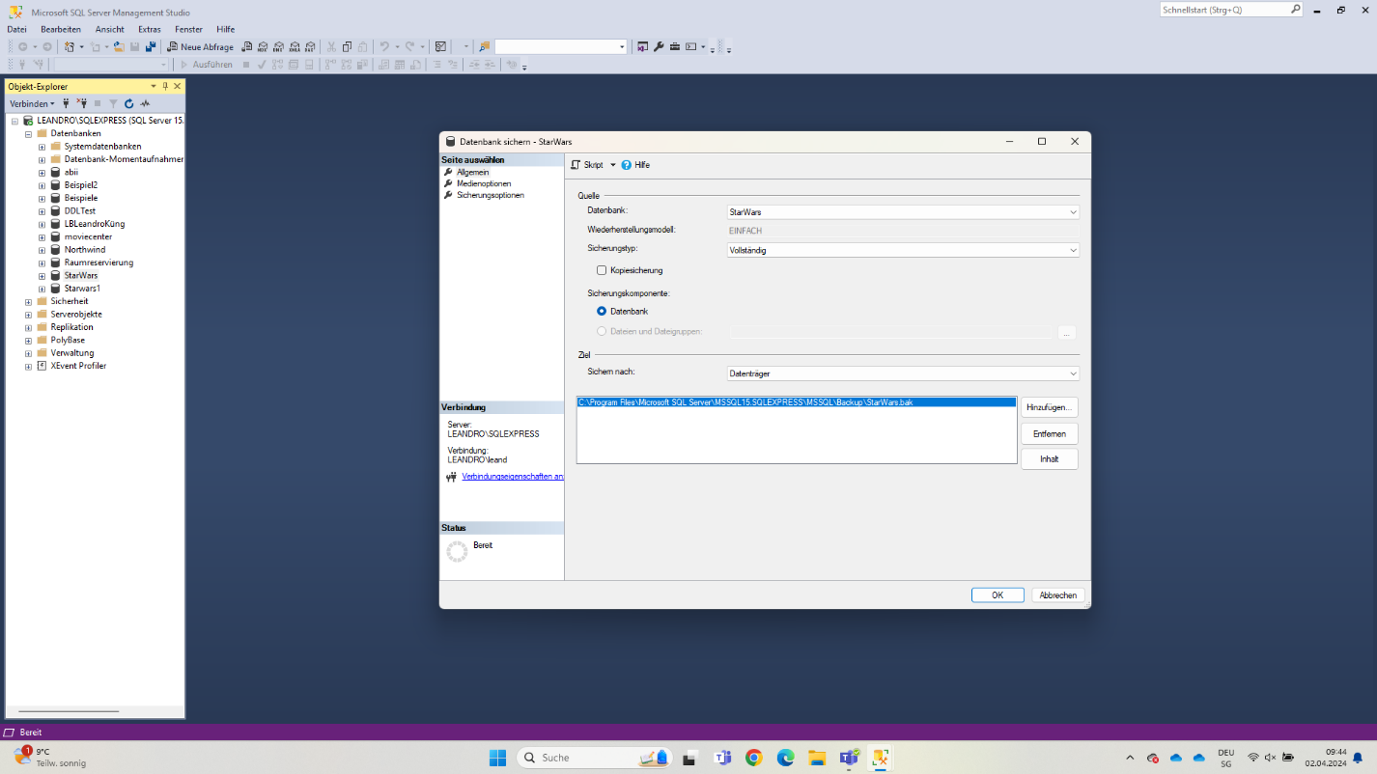

* Recherchieren Sie, wie Sie nun ein Differential Backup durchführen können, das in einer anderen Datei als das Full Backup gespeichert wird. Führen Sie es aus.

Ein Bild, das Text, Screenshot, Software, Computersymbol enthält.

**Wie man auf den Screenshots unschwer erkennen kann, hat sich der Sicherungstyp geändert. Bei dem oberen ist es ein vollständiges Backup und beim zweiten ein differenzielles.**

* In Ihrem Dateisystem sind nun zwei Dateien gespeichert, eine für das Full Backup, eine für das Differential Backup. Lokalisieren Sie die Dateien im Datei Explorer und vergleichen Sie deren Grösse.

**Ich habe gemerkt, wenn das Differenzielle Backup grösser ist als das Full Backup dann wurde viel in der Datenbank verändert und wenn das Differenzielle kleiner dann wurde wenig verändert**.

### Teilaufgabe 2: Backup als Skript mit SQL-Befehl

* Führen Sie nun ein Full Backup mit einem SQL Befehl durch. Öffnen Sie dazu in SSMS einen SQL Editor mit dem Befehl «New Query». Formulieren Sie den Befehl für das Backup der Datenbank, führen Sie den Befehl aus und halten Sie ihn hier fest.

**BACKUP DATABASE StarWars  
TO DISK ='C:\Program Files\Microsoft SQL Server\MSSQL15.SQLEXPRESS\MSSQL\Backup\StarWars.bak'  
WITH COPY_ONLY;**

* Suchen Sie nun den SQL Befehl, um ein Differential Backup zu erstellen, das in einer anders benannten Datei gespeichert wird. Führen Sie den Befehl aus und halten Sie ihn hier fest.

**BACKUP DATABASE StarWars  
TO DISK ='C:\Program Files\Microsoft SQL Server\MSSQL15.SQLEXPRESS\MSSQL\Backup\StarWars_Differential.bak'  
WITH DIFFERENTIAL;**

* Vergleichen Sie das Ergebnis mit dem aus Teilaufgabe 1 und halten Sie es hier fest.

**Es geht beides genau gleich also man bekommt das gleiche Ergebniss jedoch ist Teilaufgabe 1 einfacher.**

## Gütekriterien

Der Lern- und Arbeitsauftrag ist erfüllt, wenn …

* Sie menügeführt erfolgreich ein Full und ein Differential Backup der Datenbank «StarWars» erstellt haben.
* Sie mit SQL-Befehlen erfolgreich ein Full und ein Differential Backup der Datenbank «StarWars» erstellt haben.
* Sie die SQL Befehle aus Teilaufgabe 2 auf Moodle abgegeben haben.

## Zusätzliche Angaben zum Auftrag

* In der menügeführten Ansicht finden Sie im oberen Bereich des Fensters einen Button mit Beschriftung «Script». Nutzen Sie bei Bedarf die generierten SQL Befehle.

## Mögliche Erweiterungsaufträge

* In Teilaufgabe 1 haben Sie ein Full Backup sowie ein Differential Backup durchgeführt. Finden Sie heraus, welche Auswirkungen dies auf den Restore-Prozess hat und führen Sie den Restore des Full Backups inklusive des Differential Backups durch.